Консультация для
родителей

Об опасности
пластиковых окон

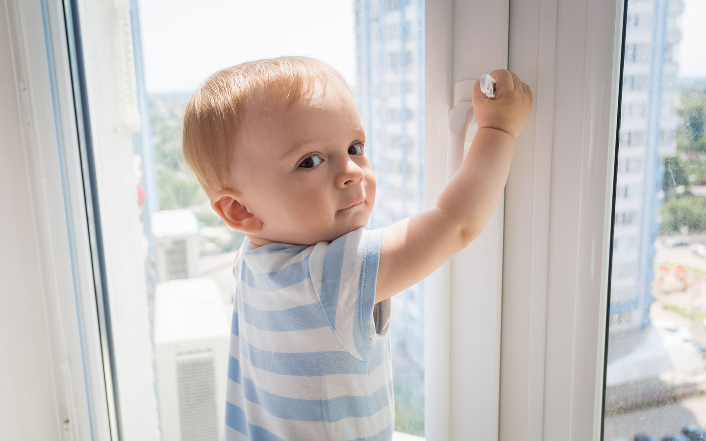

Подготовили воспитатели:
Белова Мария Владимировна
Кабанова Галина Фёдоровна

Недостатки пластиковых окон
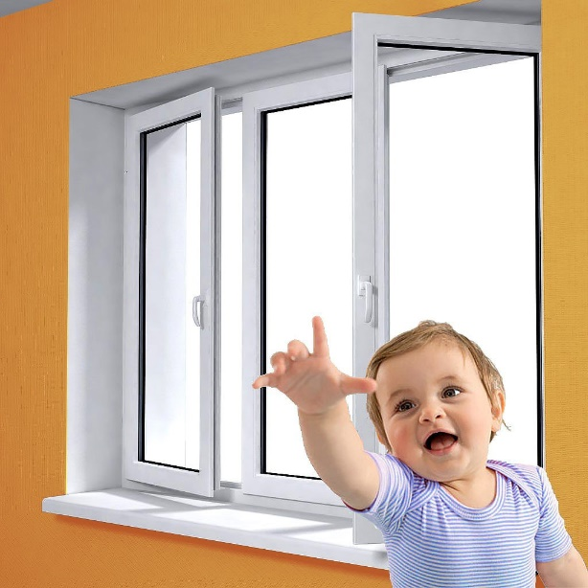
- Из пластиковых окон дети падают значительно
чаще, чем из деревянных окон.

- Пластиковые окна легче открываются, не имеют
шпингалетов, защелок и т.д.

- Они не имеют форточки и, поэтому открываются
широко.
- На пластиковых окнах обычно стоит москитная сетка,
что создает у детей и родителей ложное впечатление о
безопасности, закрытости.
Москитная сетка, как раз, самая коварная часть
открытого окна. Дети, взобравшись на подоконник,
всегда пытаются на нее опереться.
А москитная сетка не выдерживает веса
ребенка.

Как это происходит?
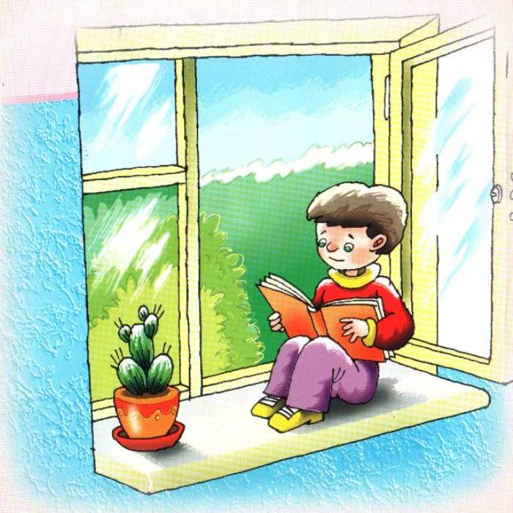
.
- Окно всегда является очень привлекательным для ребенка.
Все дети любят смотреть в окно,
ведь за окном столько всего
интересного.
Поэтому ближе к году, когда
ребенок научится самостоятельно
влезать на диван, кровать и т. д. - он
обязательно захочет взобраться и на подоконник.

- Для маленького ребенка до 2х лет – опасно открытое окно.
Такой ребенок еще не может открыть его сам. Но когда ребенок
в таком возрасте -- родителям даже в голову не приходит мысль,
что ребенок может оказаться на подоконнике.
А когда это происходит - бывает уже поздно.

- А дети старше 2х лет уже понимают, что к окну можно
подставить табуретку, влезть на нее – и тогда будет видно, что
происходит за окном. Взобравшись на подоконник,
они обнаруживают ручку, которую так интересно
крутить. И тут окно открывается... Хорошо,
если в процессе всех этих действий рядом
все-таки окажется взрослый. А если - нет?...

Существуют:
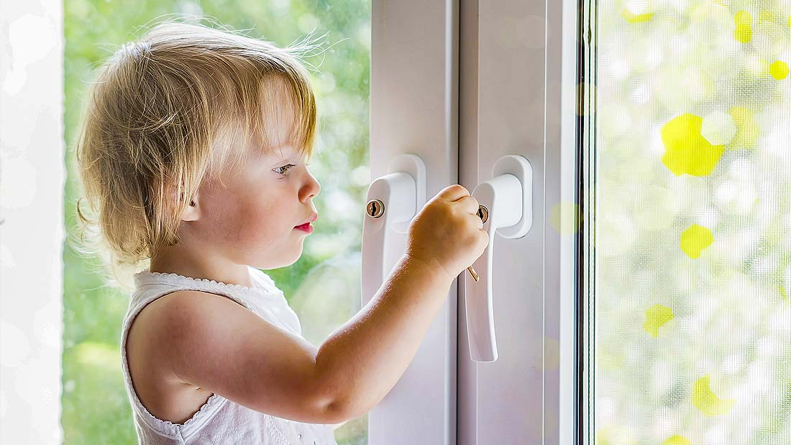

- «Оконные ручки с ключами, которые можно
фиксировать с помощью ключа в режиме проветривания.
- Врезные замки с ключом на окна, которые не мешают режиму
проветривания, зато препятствуют полному открыванию окна.

- Автоматические блокировщики: препятствуют открыванию окна
более 50 мм, включаются и отключаются с помощью кнопки.

- «Завертки, которые устанавливаются в недоступном для ребенка
месте и препятствуют открыванию створки окна.

Способы защиты окон

Защитить окно от ребенка можно самостоятельно:
- заставить мебелью;
- «снять ручку с окна;
- повесить в верхней части окна цепочку, как на двери.

Получится не очень красиво — главное чтобы это
было надежно.

Можно воспользоваться специальными замками
блокираторами, которые предлагают установщики
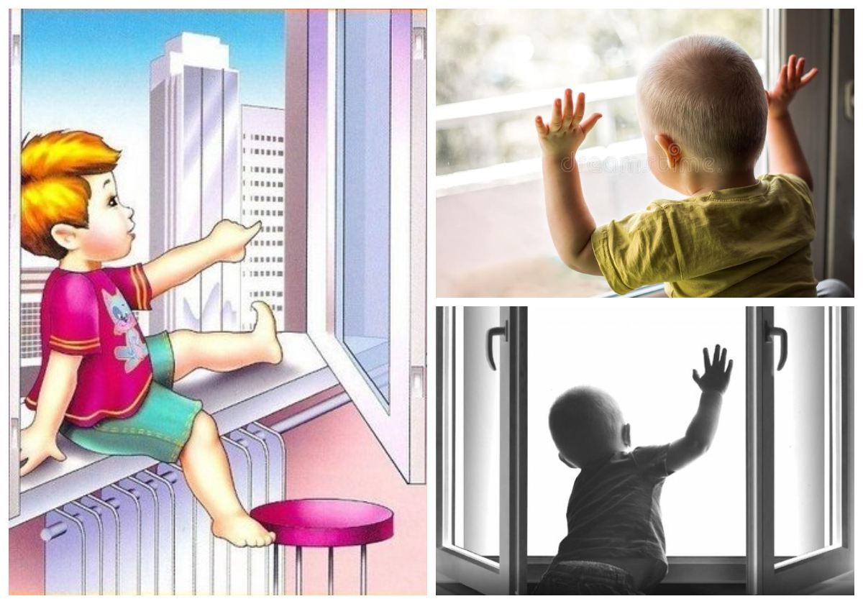
пластиковых окон.

